Особенности численного решения ретроспективной обратной задачи для нелинейного уравнения типа конвекция-диффузия
Елескина Татьяна Васильевна
Студент, 3 курс бакалавриата
Филиал Московского государственного университета имени М.В.Ломоносова в городе Баку, физический факультет, Баку, Азербайджан
E–mail: tatyanayeleskina@mail.ru
В работе рассматриваются особенности численного решения ретроспективной обратной задачи для нелинейного уравнения типа конвекция-диффузия:
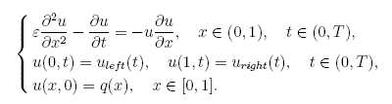
Цель - восстановить начальное условие q(x) по дополнительной информации f_{obs}(x), наблюдаемой в эксперименте в финальный момент времени:
u(x, T) = f_{obs}(x).
Подобные задачи возникают при описании процессов в различных областях естественных наук (например: в задачах химической кинетики, в биофизике и т.д.).
Обсуждаются различные подходы к решению задач данного типа, в том числе, метод, основанный на минимизации целевого функционала [1].
Литература
- D. V. Lukyanenko, M. A. Shishlenin, and V. T. Volkov. Solving of the coefficient inverse problems for a nonlinear singularly perturbed reaction-diffusion-advection equation with the final time data. Communications in Nonlinear Science and Numerical Simulation, 54:233–247, 2018.

